V2: ДЕ 57 - Фундаментальная система решений линейного однородного дифференциального уравнения
I: {{57.1}}
S: Укажите фундаментальную систему решений уравнения 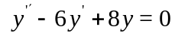.
+: 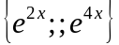
-: 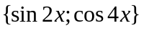
-: 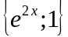
-: 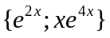

I: {{57.2}}
S: Укажите фундаментальную систему решений уравнения 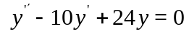.
+: 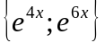
-: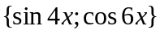
-: 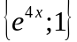
-: 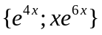

I: {{57.3}}
S: Укажите фундаментальную систему решений уравнения 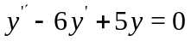.
+: 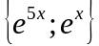
-: 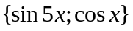
-: 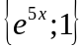
-: 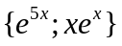

I: {{57.4}}
S: Укажите фундаментальную систему решений уравнения 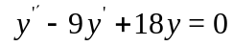.
+: 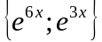
-: 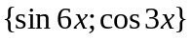
-: 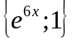
-: 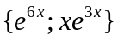

I: {{57.5}}
S: Укажите фундаментальную систему решений уравнения 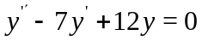.
+: 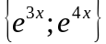
-: 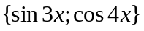
-: 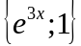
-: 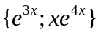

I: {{57.6}}
S: Укажите фундаментальную систему решений уравнения 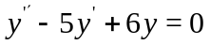.
+: 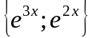
-: 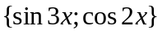
-:
-: 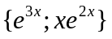

I: {{57.7}}
S: Укажите фундаментальную систему решений уравнения 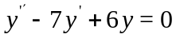.
+: 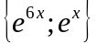
-: 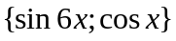
-:
-: 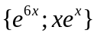

I: {{57.8}}
S: Укажите фундаментальную систему решений уравнения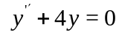.
+: 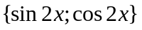
-: 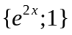
-: 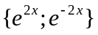
-: 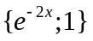

I: {{57.9}}
S: Укажите фундаментальную систему решений уравнения 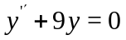.
+: 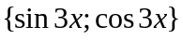
-: 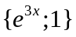
-: 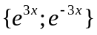
-: 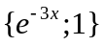

I: {{57.10}}
S: Укажите фундаментальную систему решений уравнения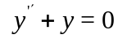.
+: 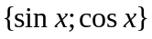
-: 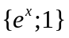
-: 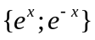
-: 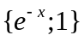

I: {{57.11}}
S: Укажите фундаментальную систему решений уравнения 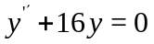.
+: 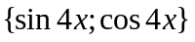
-: 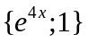
-: 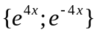
-: 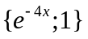

I: {{57.12}}
S: Укажите фундаментальную систему решений уравнения 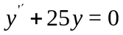.
+: 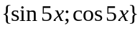
-: 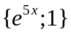
-: 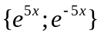
-: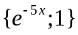

I: {{57.13}}
S: Укажите фундаментальную систему решений уравнения 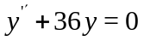.
+: 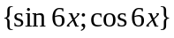
-: 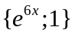
-: 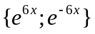
-: 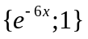

I: {{57.14}}
S: Укажите фундаментальную систему решений уравнения 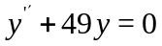.
+: 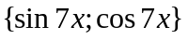
-: 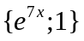
-: 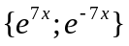
-: 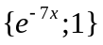

I: {{57.15}}
S: Укажите фундаментальную систему решений уравнения 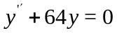.
+: 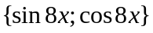
-: 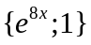
-: 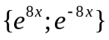
-: 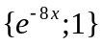

I: {{57.16}}
S: Укажите фундаментальную систему решений уравнения 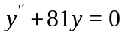.
+: 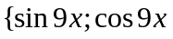
-: 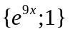
-: 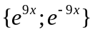
-: 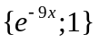

I: {{57.17}}
S: Укажите фундаментальную систему решений уравнения 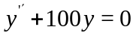.
+: 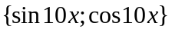
-: 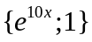
-: 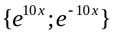
-: 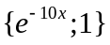

I: {{57.18}}
S: Укажите фундаментальную систему решений уравнения 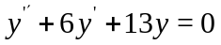.
+: 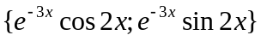
-:
-: 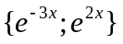
-: другая пара функций, отличная от вышеуказанных

I: {{57.19}}
S: Укажите фундаментальную систему решений уравнения 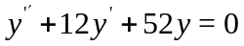.
+: 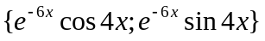
-:
-: 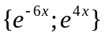
-: другая пара функций, отличная от вышеуказанных

I: {{57.20}}
S: Укажите фундаментальную систему решений уравнения 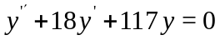.
+: 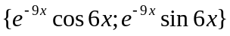
-:
-: 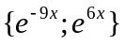
-: другая пара функций, отличная от вышеуказанных

I: {{57.21}}
S: Укажите фундаментальную систему решений уравнения 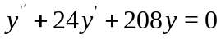.
+: 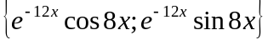
-:
-: 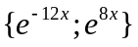
-: другая пара функций, отличная от вышеуказанных

I: {{57.22}}
S: Укажите фундаментальную систему решений уравнения 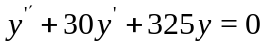.
+: 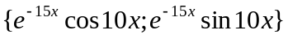
-:
-: 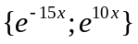
-: другая пара функций, отличная от вышеуказанных

I: {{57.23}}
S: Укажите фундаментальную систему решений уравнения 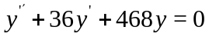.
+: 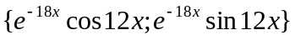
-: 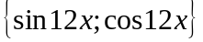
-: 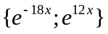
-: другая пара функций, отличная от вышеуказанных

I: {{57.24}}
S: Укажите фундаментальную систему решений уравнения 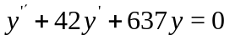.
+: 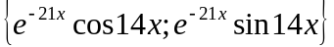
-: 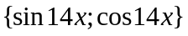
-: 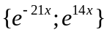
-: другая пара функций, отличная от вышеуказанных

I: {{57.25}}
S: Укажите фундаментальную систему решений уравнения 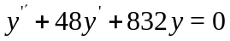.
+: 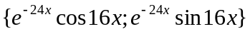
-: 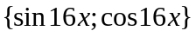
-: 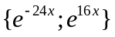
-: другая пара функций, отличная от вышеуказанных

